Außergewöhnliches Zaundesign

Sichtschutz aus Edelrost
Sichtschutzzäune sorgen für Privatsphäre auf der Terrasse und im Garten. Attraktive Zaunsysteme sind außerdem eine optische Bereicherung, denn mit ihnen lassen sich gezielt Akzente setzen. Mit seiner leuchtend rostroten Oberfläche ist Corten-Stahl ein besonderer Hingucker.

Dortmund (prc) – Sichtschutzzäune sind aus der Terrassen- und Gartengestaltung nicht mehr wegzudenken. Sie sorgen für Sicht- und Sonnenschutz, teilen den Garten optisch in unterschiedliche Zonen auf und setzen schicke Akzente. Die Zaunprofis von Brügmann TraumGarten haben sich auf Zaunsysteme spezialisiert, die leicht aufzubauen und zudem äußerst langlebig sind. Das bewährte Baukastenprinzip erlaubt vielfältige Designs und Gestaltungsmöglichkeiten. Dank intelligent konstruierter Module lässt sich der Sichtschutz ganz einfach selbst montieren. Unterschiedliche Formate in verschiedensten Materialien ermöglichen eine individuelle Umsetzung für jeden Außenbereich. Neben Alu, WPC, Glas, Verbundstoffen und Holz bietet Brügmann in den Serien BOARD und BOARD XL auch trendigen Corten-Stahl an. Aufgrund seiner überdurchschnittlich langen Lebensdauer und Pflegefreundlichkeit ist das Material ideal für den Einsatz im Freien geeignet.

Langzeitschutz aus Rost

Ein ganz besonderer Blickfang sind Elemente aus Corten-Stahl. Mit der rostroten Oberfläche lassen sich leuchtende Farbtupfer und Kontraste erzeugen. Der innovative Werkstoff besteht aus wetterfestem Baustahl, der auf natürliche Weise eine Korrosionsschicht aus Rost bildet. Bei der Auslieferung sind die Corten-Stahl-Module noch walzblank und mit einer speziellen Ölschicht geschützt. Erst wenn diese nach dem Aufbau entfernt wurde, beginnt das Material zu rosten. Nach etwa eineinhalb bis drei Jahren ist die Oberfläche komplett oxidiert und von einer einheitlich rostroten Farbe überzogen. Die witterungsbeständige Patina, auch Edelrost genannt, schützt und isoliert den Stahlkern langfristig vor Verwitterung, ohne dass ein zusätzlicher Schutzanstrich nötig ist. Corten-Stahl ist damit äußerst langlebig. Lästige Instandsetzungsmaßnahmen wie Nachstreichen von Farbe oder der Austausch von defekten Materialstellen entfallen vollständig.

Zaun mit System

Die Zaunsysteme von Brügmann bestehen aus Klemmpfosten, Verbindungsprofilen sowie den eigentlichen Sichtschutzmodulen, die in unterschiedlichen Größen und Formaten erhältlich sind. Corten-Stahl ist für die Systeme BOARD und BOARD XL verfügbar. Der rostrote Hingucker kann mit drei weiteren trendigen Oberflächen kombiniert werden: Marmor, Schiefer, sowie Titangrau. So kann jeder Gartenliebhaber sein individuelles Zaundesign realisieren. Auch wenn Corten-Stahl nicht der günstigste Rohstoff unter den Baumaterialien ist, seine Beständigkeit macht ihn dennoch preislich attraktiv. Im Vergleich zu Standardelementen aus ACP oder Glas kostet Corten-Stahl einen geringen Aufpreis von etwa zehn bis zwanzig Prozent. Aufgrund seiner Langlebigkeit und Pflegefreundlichkeit lohnt sich die Anschaffung auch trotz der etwas höheren Kosten. Und statt den Zaun zu streichen oder Latten auszutauschen, können Gartenliebhaber ganz entspannt den Sommer genießen.

Weitere Informationen sind im Internet unter www.traumgarten.de und bei Brügmann TraumGarten GmbH, Kanalstraße 80, 44147 Dortmund, Telefax: (0231) 99 86-289, E-Mail: kontakt@traumgarten.de erhältlich.

Über „Brügmann TraumGarten“

Die 1998 gegründete Brügmann TraumGarten GmbH ist einer der führenden Anbieter von Produkten und Systemen für Garten-, Terrassen- und Balkongestaltung. Der Schwerpunkt des Sortiments liegt auf pflegeleichten und modernen Outdoorprodukten aus WPC, Aluminium, Poly-Rattan und Textilen sowie auf kesseldruckimprägnierten Holzprodukten, Nadelhölzern und Bambus.

Brügmann TraumGarten ist nachhaltiges, ressourcenschonendes Wirtschaften wichtig, daher werden exotische Holzarten nur aus zertifizierten Regionen eingesetzt und soweit technisch möglich Recycling-Kunststoffe verwendet. Das Unternehmen beschäftigt am Firmensitz im Dortmunder Hafen 60 fest angestellte Mitarbeiter.

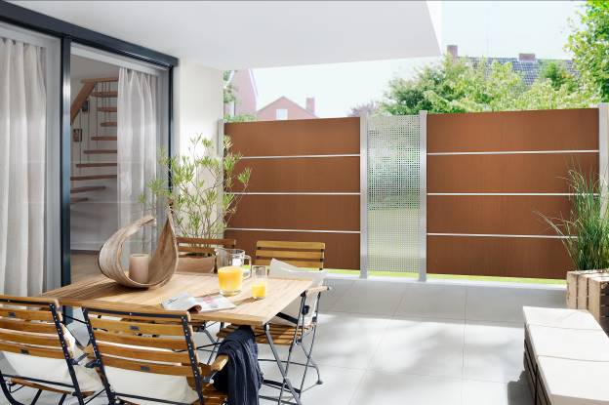
BU: Mit Elementen aus Corten-Stahl entsteht ein außergewöhnlicher Sichtschutz. Der wetterfeste Baustahl bildet auf natürliche Weise eine Korrosionsschicht aus Rost. So lassen sich leuchtende Farbtupfer und Kontraste erzeugen. Bild: tdx/Brügmann TraumGarten

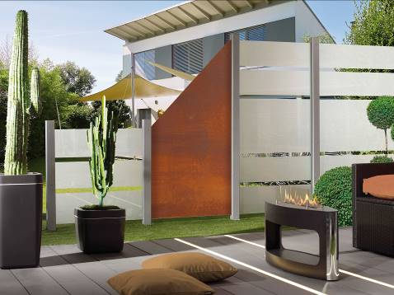
BU: Die witterungsbeständige Patina schützt und isoliert den Stahlkern vor Verwitterung. Corten-Stahl ist damit äußerst langlebig. Instandsetzungsmaßnahmen wie Nachstreichen von Farbe oder der Austausch von defekten Materialstellen entfallen vollständig. Bild: tdx/Brügmann TraumGarten
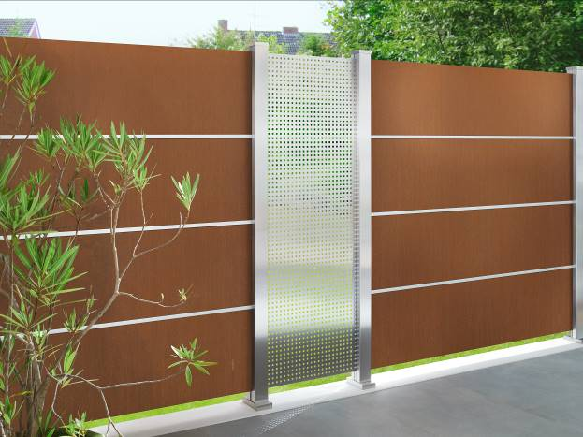
BU: Brügmann bietet in den Serien BOARD und BOARD XL das trendige Material Corten-Stahl an. Aufgrund seiner überdurchschnittlich langen Lebensdauer und Pflegefreundlichkeit ist es ideal für den Einsatz im Freien geeignet. Bild: tdx/Brügmann TraumGarten

Abdruck honorarfrei – Beleg erbeten

Ansprechpartner für die Redaktionen
PR Company GmbH
Domenic Liebing
Werner-von-Siemens-Str. 6
D-86159 Augsburg
Tel (08 21) 258 93 00
Fax (08 21) 258 93 01,
E-Mail: dliebing@prcompany.de

